МИНОБРНАУКИ РОССИИ
Санкт-Петербургский государственный
электротехнический университет
«ЛЭТИ» им. В.И. Ульянова (Ленина)
Кафедра информационных систем

отчет
по практической работе №2
по дисциплине «Программирование»
Тема: Одномерные статические массивы

Студент(ка) гр. |  | Лонщаков М.А.
Преподаватель |  | Глущенко А. Г.

Санкт-Петербург
2025
Цель работы.
Научиться работать с массивами, сортировать массивы, работать с отдельными элементами массивов.
Основные теоретические положения.
Массив в программировании — это структура данных, которая хранит упорядоченный набор однотипных элементов.
Отдельные элементы массива — это составные части структуры данных, называемой массивом.
Сортировка - перераспределение значений его элементов в некотором определённом порядке.
Постановка задачи.
Необходимо создать массивы и проделать с ними различные операции:
Отсортировать разными способами, сравнить элементы с каким – то значением, найти какое-либо число в массиве, поменять местами определенные элементы массива.
Выполнение работы.
Код представлен в github.
Пример выполнения работы.
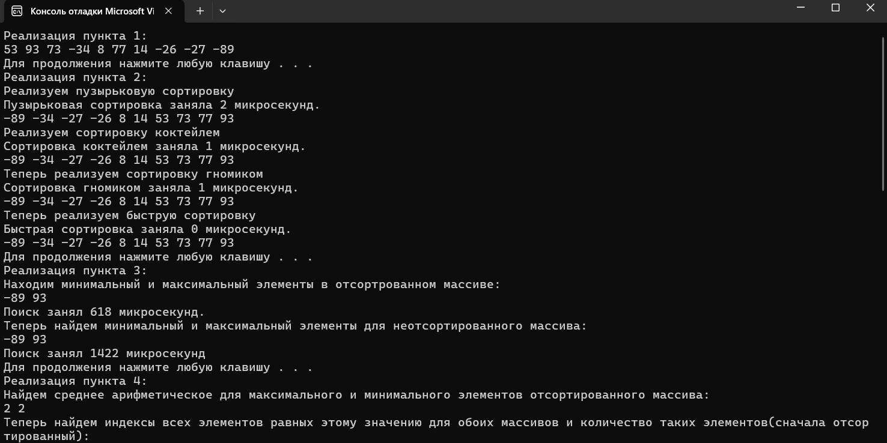
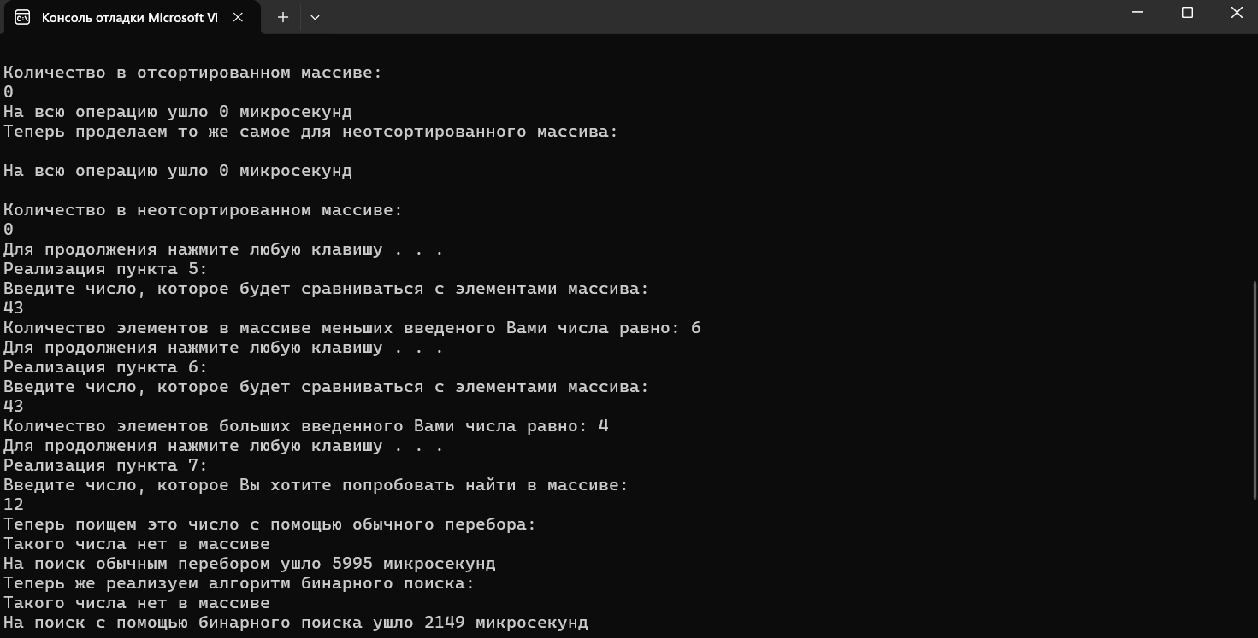
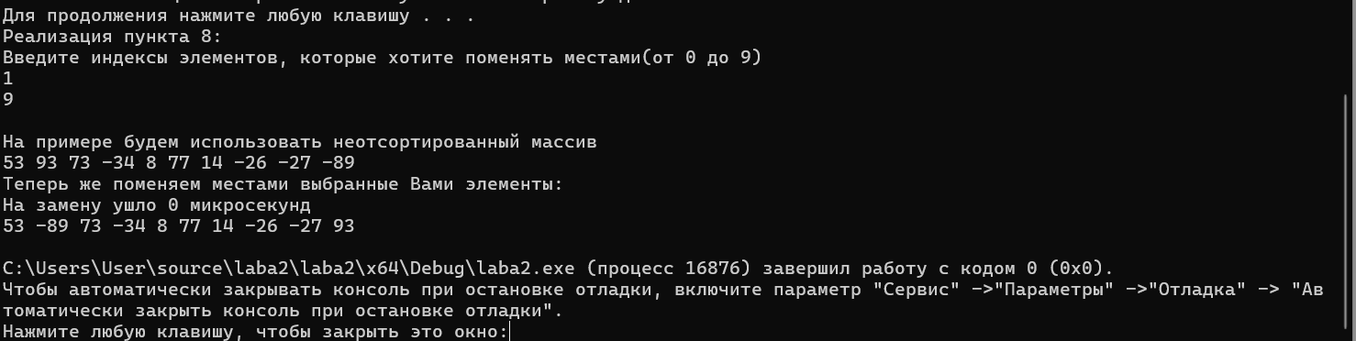

Выводы.
В ходе выполнения работы я обучился работе с массивами, а также научился измерению времени операции.

